

**Universidad Nacional Autónoma de México**

Facultad de Ingeniería

División de Ingeniería Mecánica e Industrial

**Laboratorio de Cómputo de Ingeniería Mecatrónica (1964)**

*Profesor: Miguel Serrano Reyes*

*Semestre 2022-1*

Práctica No. 1

Programación Concurrente

_________________________________________________

_________________________________________________

**Nombre del Estudiante:**

Jasso Garduño Juan José

Actividad 1. Desarrollar un script que acceda a 200 sitios web de manera secuencial y medir el tiempo que le lleva hacer tal operación

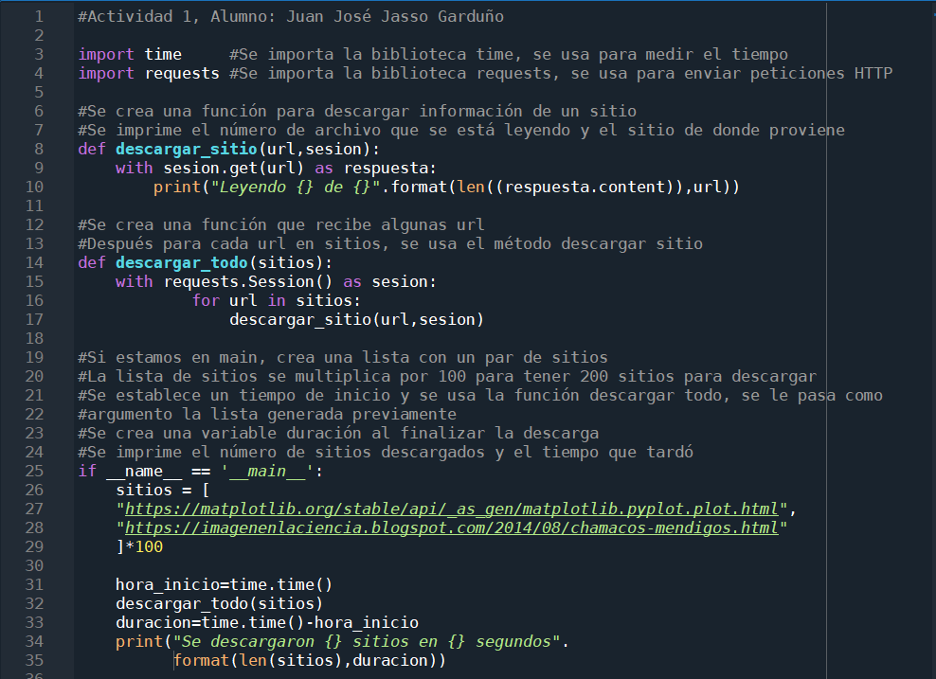

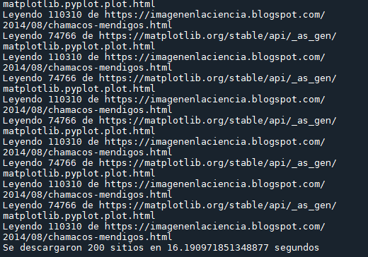

Actividad 2. Desarrollar un script que acceda a 200 sitios web mediante el uso de hilos  y medir el tiempo que le lleva hacer tal operación

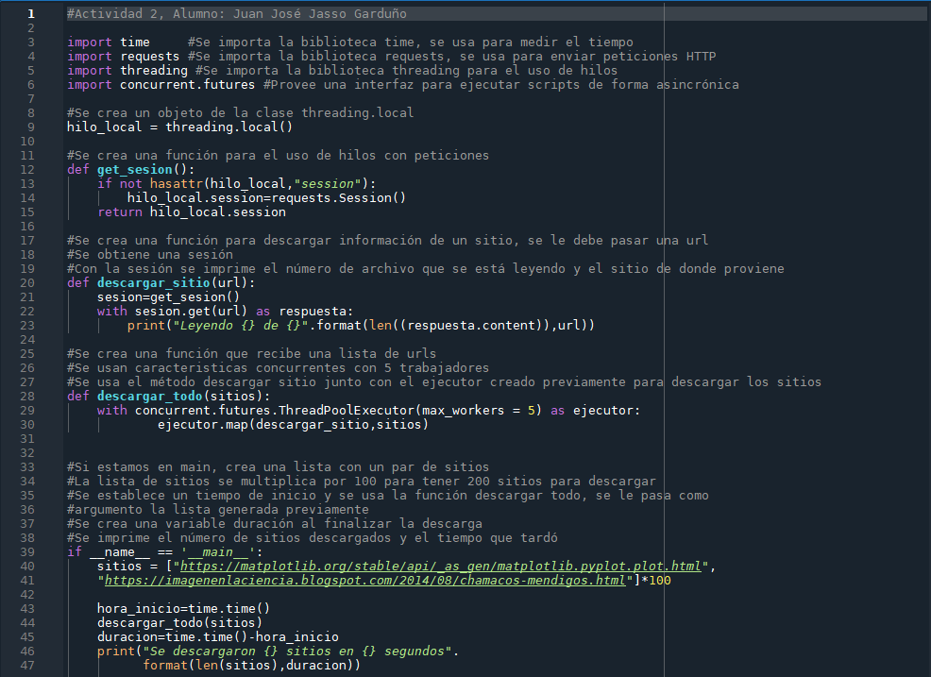

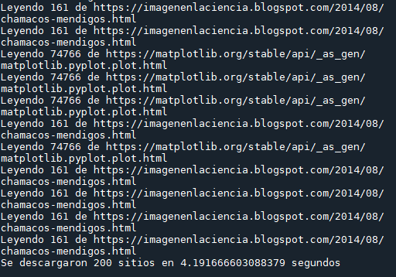

Actividad 3. Tenemos dos formas distintas de descargar los sitios web, Crea un nuevo script donde ejecutes 10 veces cada una de ellas, guarda los tiempo de ejecución de las dos condiciones y genera un boxplot comparativo entre los tiempos obtenidos.

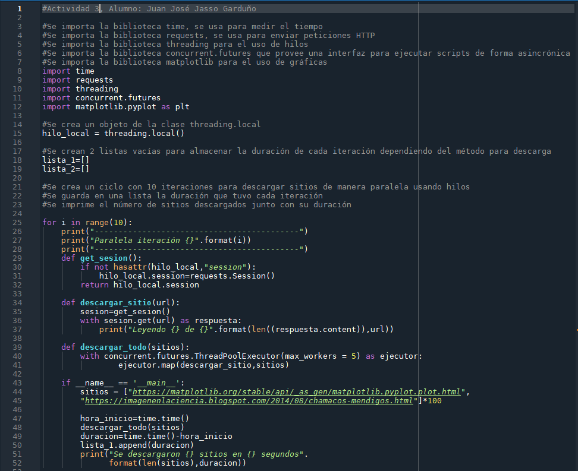

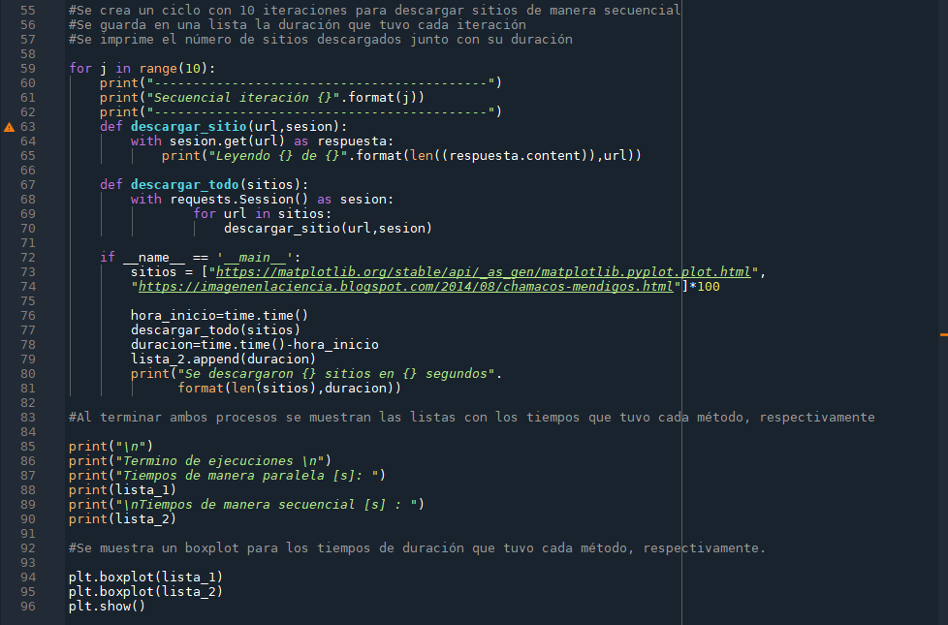

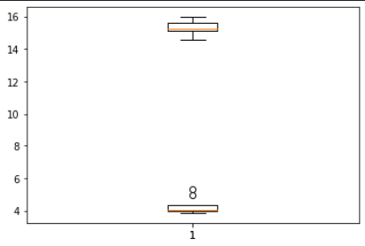

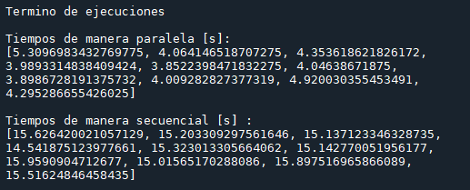

Conclusiones:

Como se puede observar en la salida de la actividad 1 y 2, se tienen una duración de 16.19 [s] y 4.19[s] respectivamente, por lo que al hacer la descarga usando hilos es aproximadamente 4 veces más rápido.

En cuando a la actividad 3, podemos observar el boxplot inferior, el cual corresponde a las descargas usando hilos, se observa que la mayoría de las descargas tardaron alrededor de 4 segundos, y sólo en 2 ocasiones más de 4.9 segundos, siendo estos outliers. En cuando al boxplot para las descargas secuenciales la mayoría de las descargas fueron de alrededor de 15 segundos.